**慢病部发〔2024〕022号 签发人:刘晓清**

**阿司匹林肠溶片关爱活动方案**

**一、活动时间：2024年10月1日—2024年12月31日**

**二、活动门店：所有门店**

**三、活动内容：**

货品ID:2511558,拜耳阿司匹林肠溶片，规格：100mg*90粒，零售价：55元/盒，**每个微信号每个月限领1张5元优惠券，优惠券仅限当月使用**，过期作废。

**四、优惠券领取方式：**

顾客可通过两种方式领取优惠券：

第一种：**公众号**领取

进入太极大药房微信公众号，点击领券福利--拜阿关爱券，领取优惠券，如下图：

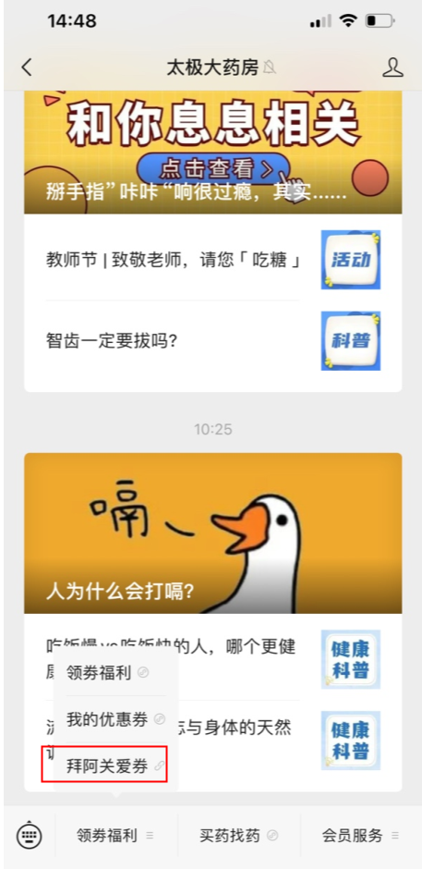

第二种：**微信扫码领取：（请门店把二维码打印下来，张贴在收银台附近宣传）**

**微信扫一扫领优惠券**

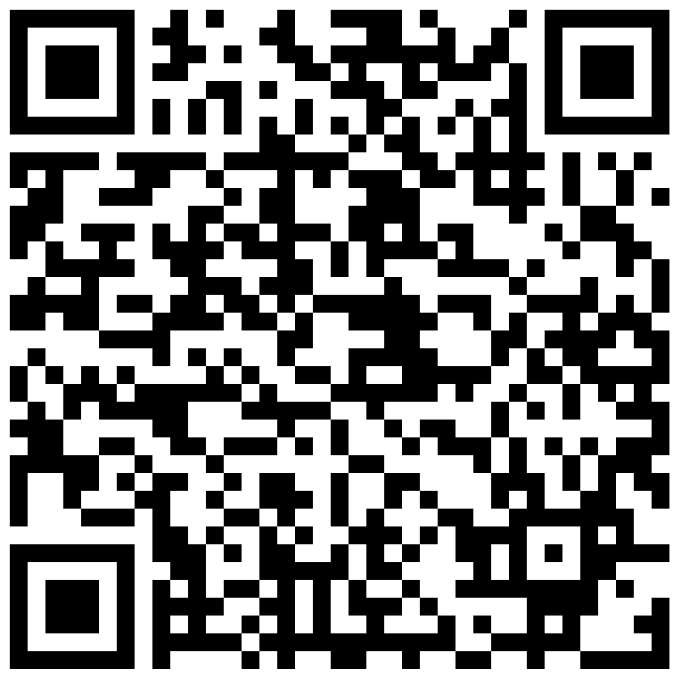

优惠券使用品种ID:2511558,拜耳阿司匹林肠溶片100mg*90粒，零售价：55元/盒

每个微信号每个月限领1张（限当月使用，过期作废）

**五、优惠券核销方式：**

第一步：英克前台输入货品ID：2511558,阿司匹林肠溶片90粒，零售价：55元/盒；

第二步：输入顾客**会员卡号**（非会员办理会员卡）；

第三步：按快捷键：**ALT+4**，录入顾客优惠券码；

第四步：下账，完成收银。

**六、活动宣传：**

门店打印以上优惠券二维码，放在收银台，宣传活动内容，引导顾客扫码领券。

主题词： 拜耳 阿司匹林肠溶片 关爱 活动方案

四川太极大药房连锁有限公司 2024年9月29日印发

打印：周红蓉 核对：陈柳